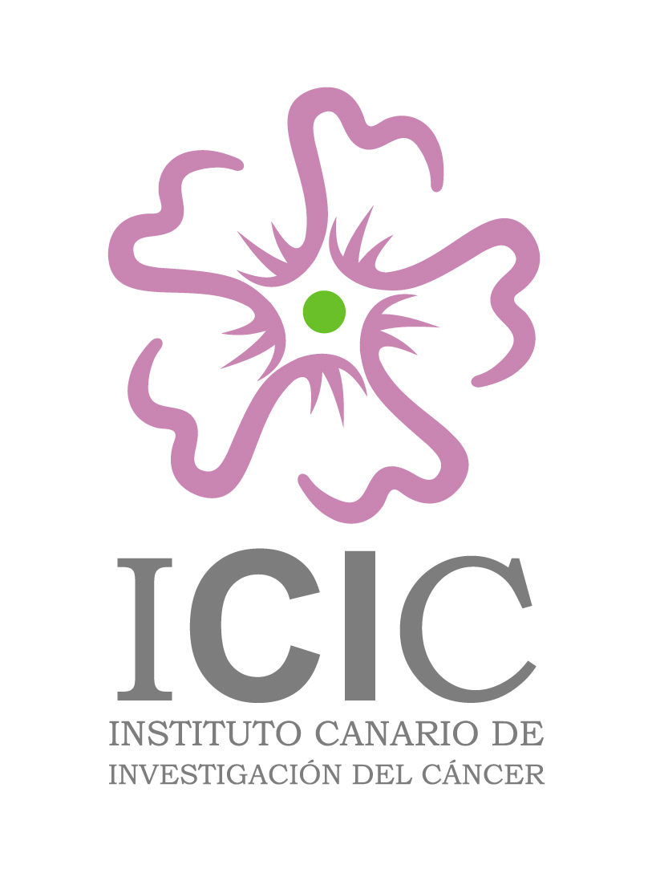

(Logo de su empresa)

PROYECTO DE CONVENIO DE COLABORACIÓN

2007-2010

ENTRE

(SU EMPRESA)

Y LA FUNDACIÓN CANARIA DEL

INSTITUTO CANARIO DE INVESTIGACIÓN DEL CÁNCER (FICIC)

Junio de 2007

REUNIDOS

D.
Como
De la EMPRESA

Y

BONIFACIO NICOLÁS DÍAZ CHICO, con DNI 41 972 080 R, y domicilio en la Urbanización Villarreal de Coello nº 23, 35310, Monte Lentiscal, Santa Brígida, Las Palmas, en calidad de Director de la Fundación Canaria del Instituto Canario de Investigación del Cáncer (en adelante FICIC)

Exponen:

Que el Instituto Canario de Investigación del Cáncer nace para investigar los problemas específicos existentes en Canarias en relación con el cáncer, tales como las causas de que la provincia de Las Palmas presente el más alto índice de mortalidad por cáncer de mama y el más alto nivel de muerte por cáncer de toda España.

Que el Instituto Canario de Investigación del Cáncer es una entidad virtual que consta de 356 miembros, profesionales de la Medicina y otras áreas de la ciencia (en los cuatro grandes hospitales de Canarias) o de la Universidad (en ambas universidades canarias), con un programa propio de becarios que asciende a 14 licenciados y 10 doctores que realizan investigación en 12 sedes diferentes.

Que el Instituto Canario de Investigación del Cáncer desarrolla el programa “Canarias Contra el Cáncer” por el cual lleva una campaña de concienciación y divulgación de conocimiento sobre el cáncer, que sólo en los últimos cuatro meses ha realizado actos en La Palma, Lanzarote, Tenerife, Fuerteventura y Gran Canaria, en los que ha reunido más de 2000 personas con una veintena de especialistas para hablar de cáncer.

Que el Instituto Canario de Investigación del Cáncer está promoviendo iniciativas empresariales en los campos de la Industria Farmacéutica, la Industria Biotecnológica y la Medicina Clínica, con objeto de consolidar puestos de trabajo muy cualificados e incrementar los ingresos destinados a la investigación del cáncer.

Que Instituto Canario de Investigación del Cáncer necesita del apoyo económico de las empresas e instituciones canarias para realizar su cometido científico en beneficio de los enfermos de cáncer de las islas.

Que la EMPRESA
está altamente sensibilizada con los problemas que afectan a los pacientes de cáncer y está dispuesta a colaborar con el Instituto Canario de Investigación del Cáncer en la consecución de sus objetivos en beneficio de los pacientes de Canarias.

Que la EMPRESA ….

Acuerdan suscribir el presente Convenio, de acuerdo con las siguientes

ESTIPULACIONES:

1. La EMPRESA se compromete a financiar la realización de un programa de divulgación y prevención del cáncer, que la FICIC llevará a cabo con los criterios de calidad, sencillez y eficacia en la transmisión de los mensajes preventivos sobre cáncer.

2. La EMPRESA se compromete a facilitar sus instalaciones propias, o en su caso a alquilarlas, en diferentes localidades e islas para la realización de los actos. Asimismo proporcionará las facilidades para que los ponentes puedan desarrollar su trabajo confortablemente.

3.- La Fundación Canaria del Instituto Canario de Investigación del Cáncer se compromete a:

- Nombrar a la EMPRESA como Empresa Protectora del ICIC.
- Dar la oportunidad a la EMPRESA de participar en las iniciativas empresariales de la FICIC (Industria Farmacéutica, Industria Biotecnológica y Medicina Privada).
- Dar prioridad a la EMPRESA a la hora de desarrollar proyectos de divulgación o investigación aplicados sobre cáncer.
- Distinguir a la empresa en acto público con la entrega de un Diploma Acreditativo.
- Poner el logotipo de la EMPRESA entre los patrocinadores del ICIC en la página web www.icic.es.
- Hacer publicidad visible de la empresa en los actos de Canarias Contra el Cáncer en la zona de influencia de la EMPRESA.
- Imprimir el logo de la EMPRESA en lugar destacado de los libros y folletos editados por el ICIC.

- La ejecución, seguimiento, organización y coordinación del Programa dirigido a la investigación del cáncer será responsabilidad de la Comisión Mixta EMPRESA – FICIC, compuesta por dos personas nombradas al efecto por cada una de las entidades y presididas alternativamente por el Director de EMPRESA y el Director de la FICIC.

- La Comisión Mixta propondrá a la EMPRESA y la FICIC en enero de cada año el programa de actos y la financiación de los mismos, que se añadirán como anexos al presente Convenio. Podrán ser ejecutados una vez aprobados por las correspondientes cúpulas de las entidades firmantes.

- La EMPRESA ingresará en la cuenta corriente que facilite la FICIC
Modalidad A: - La cantidad de 6.000 €
Modalidad B: - Las cantidades que se pacten anualmente por trimestres anticipados. La FICIC se compromete a presentar un balance de los gastos efectuados a la EMPRESA al final de cada ejercicio, y como condición previa a la renovación de la partida para el siguiente año.

- Los litigios que pudieran derivarse de este Convenio se entenderán sometidos a la Jurisdicción competente de Las Palmas de Gran Canaria.

- Y en prueba de conformidad, las partes firman el presente Convenio por duplicado ejemplar y a un solo efecto, en el lugar y fecha del encabezado.

Fdo. Fco. B. Nicolás Díaz Chico Fdo.
Director de la Fundación ICIC Presidente de la EMPRESA

